W tym tygodniu będziemy utrwalać dodawanie.

Znalazłam w internecie ciekawą pomoc do nauki dodawania.
Jest to maszyna sumująca - pomoc matematyczna do nauki dodawania.

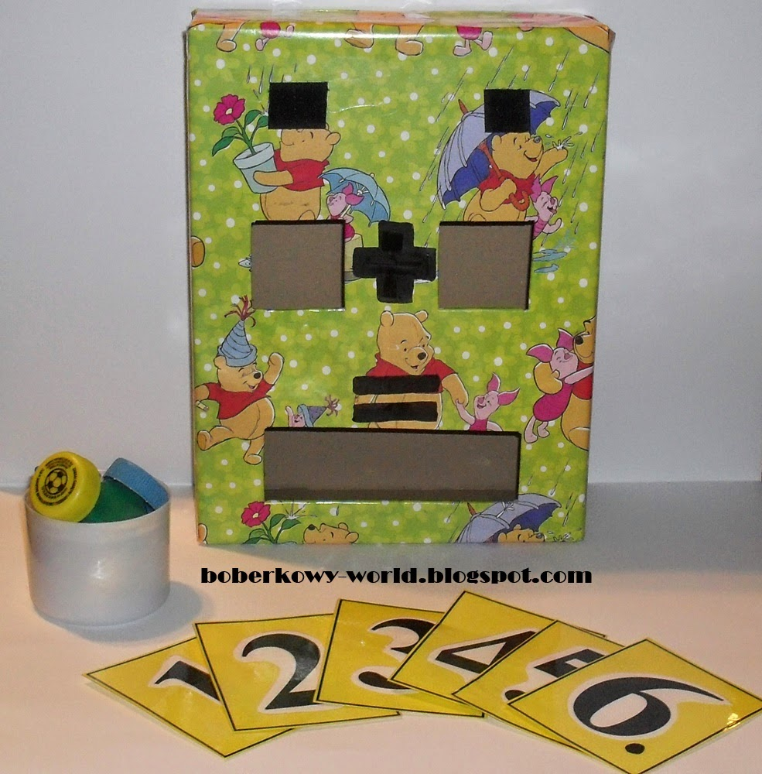
Jej wykonanie jest niezwykle łatwe. Spróbujcie je zrobić w domu wspólnie z rodzicami.
Kartonowe pudełko oklejamy wg uznania, papierem kolorowym, ozdobnym, malujemy farbkami. Wycinamy dwa kwadratowe otwory i jeden prostokątny. Pomiędzy kwadracikami rysujemy znak „dodać", a nad prostokątem „równa się". Naklejamy kawałki rzepa, do których przyklejamy cyfry, które będą wskazywały nam składniki dodawania i ilość wrzucanych nakrętek mogą być guziki, patyczki co tylko macie w domu (materiał konkretny, na którym dziecko będzie ćwiczyć dodawanie).
Zabawa polega na tym, że dziecko wrzuca oznaczoną za pomocą cyfr, liczbę nakrętek
do poszczególnych kwadratowych okienek (opisując przy tym wykonywane działanie),
po czym wyciąga z prostokątnego okienka wrzucone nakrętki i podaje ich sumę. Dla utrwalenia działania, głośno je odczytuje, na przykład: 2 dodać dwa równa się 4.
I jak Wam się podoba maszyna? :)
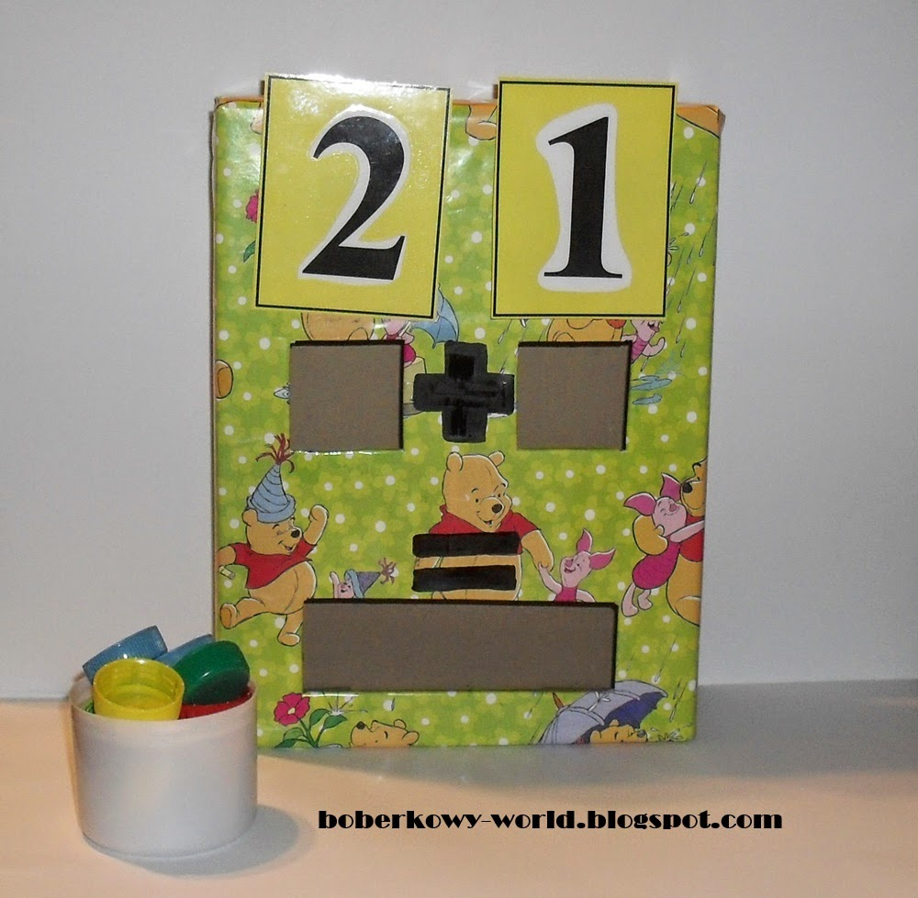

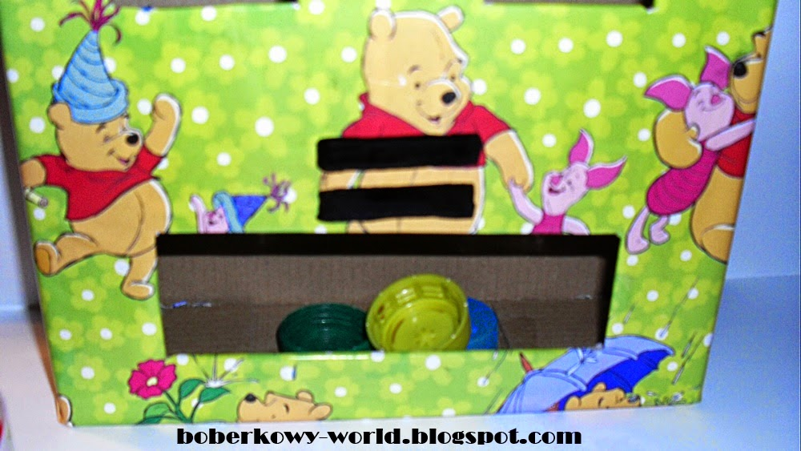

Dodawanie możecie ćwiczyć również na klamerkach.

„Dodajemy” – dziecko dostaje 10 klamerek i kartkę na której przypina klamerki. Manipuluje nimi – dodaje , ustalając wynik działania np.: 2 klamerki dodaj jeszcze 5 klamerek ile jest razem klamerek?

Ćwiczenia w dodawaniu liczb w zakresie 10 z wykorzystaniem kartoników cyfrowych (wyprawka).
Rodzic – ułóż kolejno kartoniki z liczbami w kolejności rosnącej, odczytaj te liczby w
kolejności malejącej
Rodzic- podaje warunek: do liczb, które będę podnosić dodajemy 3
Rodzic- podnosi kolejno liczby 1,2,3,4,5,6;
Dziecko – podnosi kartonik z wynikiem
Dziecko może również ułożyć te wszystkie działania i je odczytać.

Rozwiążcie zadania tekstowe i ułóżcie do nich działania i je głośno odczytajcie.

Zadanie 1
Ola pomaga tacie w kuchni. Obrała 7 marchewek, a jej tato obrał 2 marchewki.
Ile razem obrali marchewek?

Zadanie 2
Pani Kasia poszła na zakupy. Kupiła 4 bluzeczki i 1 spódnicę.
Ile ubrań kupiła pani Kasia?

Zadanie 3
Dzieci rozegrały mecz. Jedna drużyna strzeliła 2 bramki, a druga drużyna strzeliła 8 bramek.
Ile było wszystkich strzelonych bramek w tym meczu?

Wykonajcie zadania w książce zielonej cz.2 strona 68 i 69

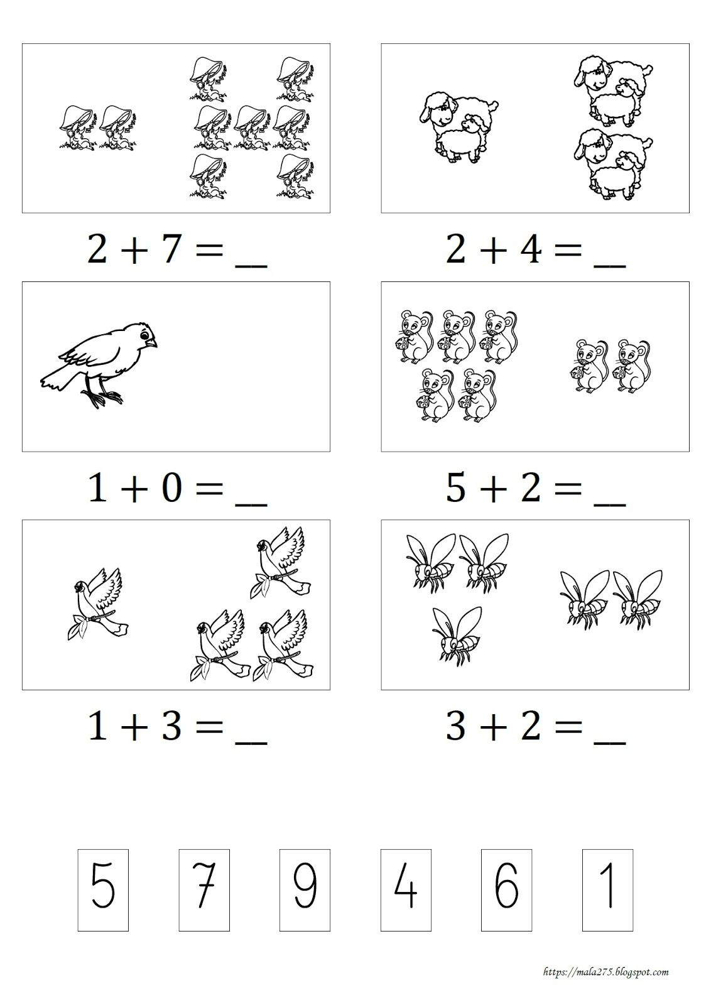

Pozostałe karty pracy dla chętnych.
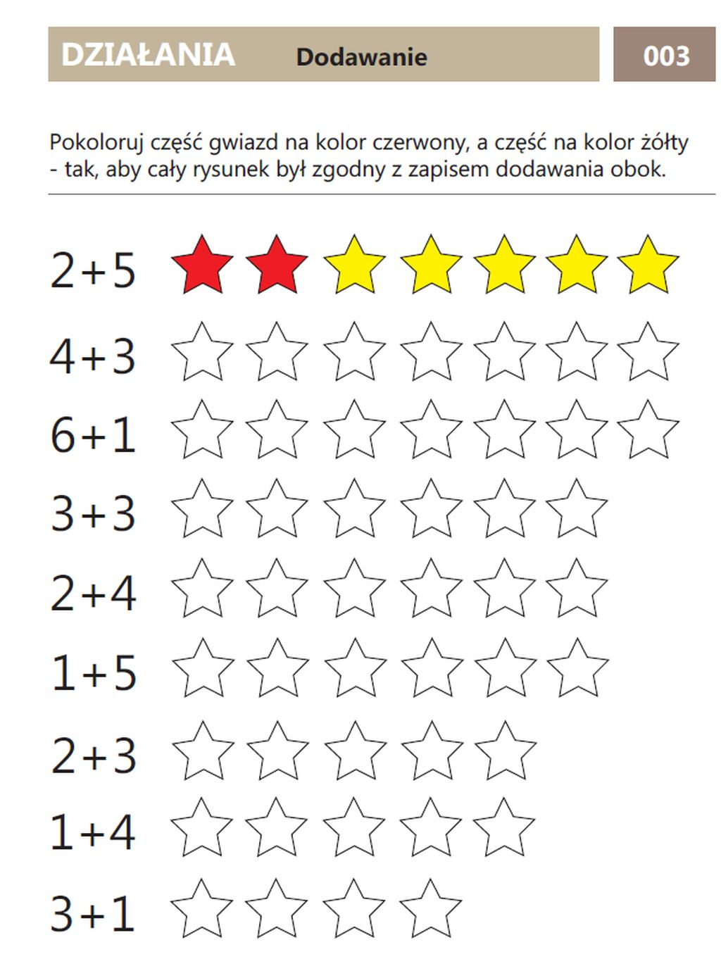

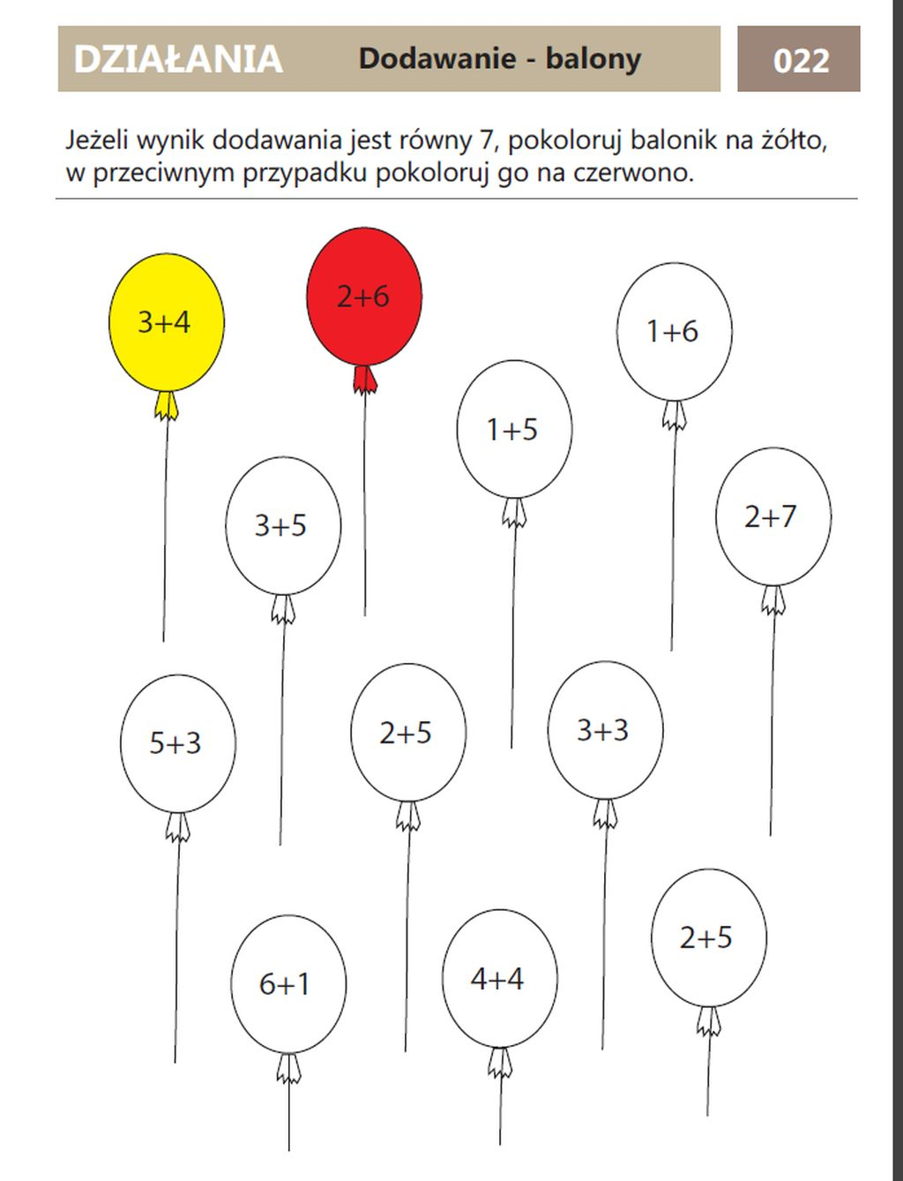

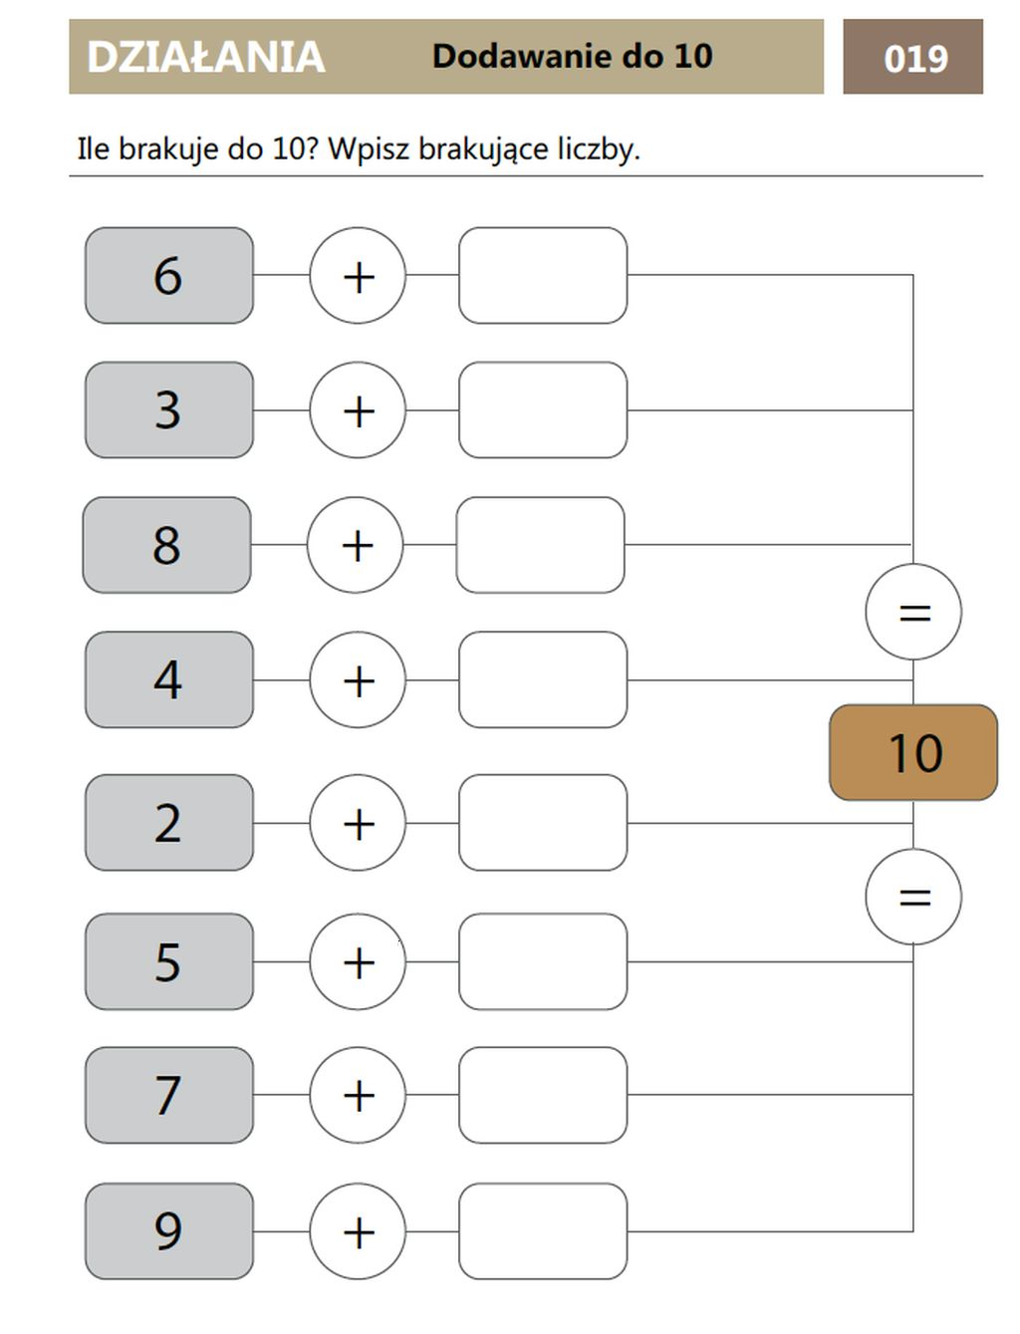

Po zrealizowaniu zadań dotyczących utrwalanie dodawania dziecko potrafi:
- ułożyć liczby w zakresie 10 w kolejności rosnącej i malejącej.
- dodawać liczby w zakresie 10
- rozwiązywać proste zadania tekstowe
- układać i odczytywać działania.

